管理体系审核记录表
过程与活动、  抽样计划 | 涉及  条款 | 受审核部门：供销部 主管领导：朱兆华 陪同人员：刘敬钦 | 判定
 |  | 审核员：姜海军、张亮实习Q 审核时间：2022年01月07日
 |  | 审核条款：QMS:5.3组织的岗位、职责和权限、6.2质量目标、8.4外部提供过程、产品和服务的控制、8.2产品和服务的要求、8.5.3顾客或外部供方的财产、8.5.5交付后的活动、9.1.2顾客满意，
组织的岗位、职责和权限 | QEO:5.3 | 供销部按照公司领导要求，做好公司职能和岗位的具体确定，对从事抽油泵（节能环保抽油泵，耐磨防腐抽油泵，防砂抽油泵、螺杆式抽油泵，整筒式抽油泵）及配件，螺杆钻具、螺杆泵驱动装置及专用变频控制柜，钻采配件生产有关的管理、执行和验证人员规定其职责、权限及其相互关系，以实现公司管理方针和管理目标。  供销部负责人：朱兆华。在管理手册中确定了供销部的职能，人员职责、权限和相互关系。  询问供销部人员，基本清楚本部门职责。
质量/环境/职业健康目标 | QEO:6.2 | 部门目标： 考核情况（2021.10.30）  办公区固废收集处理率 100% 100%  顾客满意度达 95%以上 98%  采购物资合格率100% 100%  合同履约率 100% 100%  固废100%分类处置 100%  火灾发生率为0 0  相关方影响率≥90% 100%
外部提供过程、产品和服务的控制 | QMS:8.4 | 编制了《外部供方控制程序》，对采购过程进行控制，确保所采购的产品符合规定要求。  供销部根据顾客的要求组织生技部、质检部、技术科等对供方进行评价，编制《合格供方名录》，并对供方的供货业绩定期进行评价，再经由总经理确认后，纳入公司合格供方。  现场提供有《合格供方目录》，由总经理王传荣批准。  合格供方名称 供应产品名称  山东帅航钢材有限公司 钢材和钢板  盐城市巨恩贸易有限公司 圆钢  泰州市华成金属焊接粉末有限公司 合金粉  盐城市合益电控有限公司 电机  东营市东进石油机械 冷拔管  查公司热处理、探伤、电镀、喷漆、磷化、硫化等关键过程外包，但是对该外包过程的控制程度不充分，没有提供对外包方进行调查评价的证据，不符合规定要求。  本公司需求物资的采购信息由供销部负责，通过签订书面采购订单方式向合格供方进行产品采购。  抽采购订单或合同1。  合同编号：泵2021-10-19  产品名称：泵筒 规格：57.40*44.45*4600等 进货数量：100支  供方：东营科普特工贸有限公司 签订时间：2021.10.19  合同内容包含产品名称、型号、数量、金额及供货时间等，也要求了技术标准、交货地点、运输方式、包装及验收标准等条件，有效的控制了风险，保证了外部供方提供的产品和服务符合要求。  抽采购订单或合同2。  合同编号：泵2021-11-9  产品名称：泵筒 规格：51*38.10*4510等 进货数量：100支  供方：东营科普特工贸有限公司 签订时间：2021.11.9  合同内容包含产品名称、型号、数量、金额及供货时间等，也要求了技术标准、交货地点、运输方式、包装及验收标准等条件，也对违约责任和处理纠纷的方式做出了额规定，既强化了产品或服务的要求，也有效的规避了风险，保证了外部供方提供的产品和服务符合要求。 | N
产品和服务的要求 | QMS:8.2 | 供销部经理介绍：针对合同洽谈、签订、履行过程中的问题，及时电话联系，明确各自的要求，执行合同。  目前沟通效果良好。  供销部经理介绍：公司通过招标会、市场调查、客户的走访、电话、传真了解市场的需求状态。主要业务以招标文件、订单、合同、电话、邮件、传真等形式确定与产品有关的要求，均已保存或进行相应的记录。对顾客的要求由供销部内勤直接对顾客要求进行识别、确认，对于存在的问题直接提出和顾客进行交流沟通，在合同签订前经各部门负责人和总经理对合同的要求进行评审，没有异议可以满足要求后才签订服务合同，合同经总经理或其授权人签字并加盖企业公章视同经过合同评审，然后回传给客户作为可以满足要求的承诺，合同评审均是在合同回传给客户之前进行。  查公司抽油泵销售合同1  合同编号：JS2021-W-17-MM-942-942  供方：盐城华远石油机械有限公司  需方：中国石油天然气股份有限公司吉林油田分公司  产品名称： 防砂抽油泵  规格型号：30-175 TH 2.2-6.6 ZX JH ZQ等  技术要求：《GB/T21411.1-2014石油天然气工业井下设备 人工举升用螺杆泵系统 第一部分：泵》标准和合同要求进行生产。  订单时间：2021.6.29  合同写明了双方的责任和要求及义务。  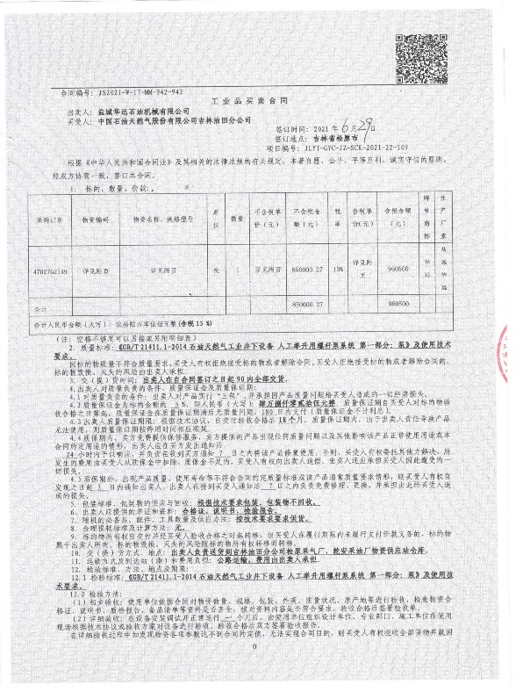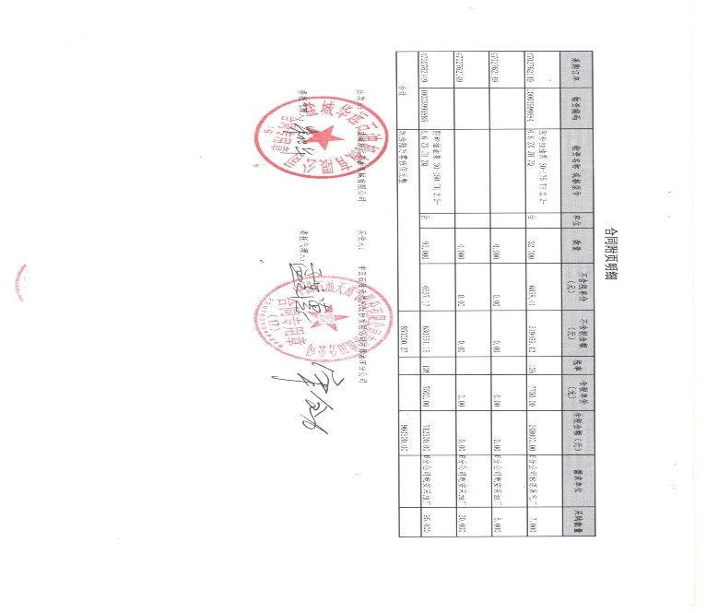  查公司抽油泵销售合同2  供方：盐城华远石油机械有限公司  需方：盘锦恒泰利石油机械有限公司  产品名称： 螺杆式抽油泵  规格型号：GLB200-25  签订时间：2021-8-18  合同写明了双方的责任和要求及义务。  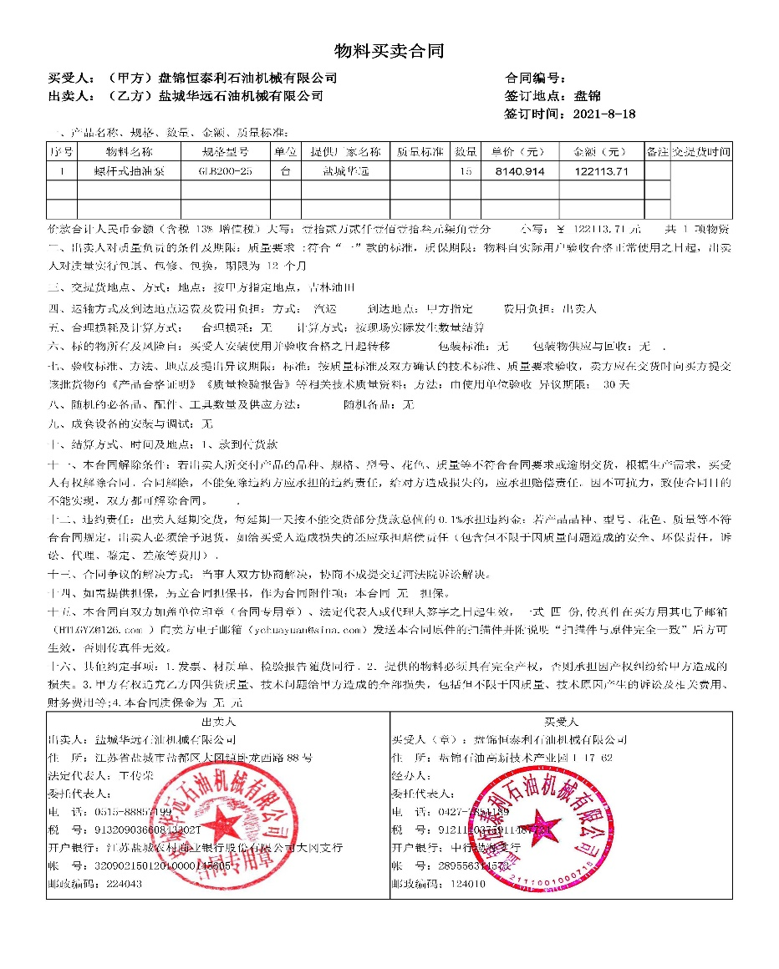  查驱动装置销售合同（驱动装置含变频控制柜）  合同编号：JS2021-W-17-MM-924-924  供方：盐城华远石油机械有限公司  需方：中国石油天然气股份有限公司吉林油田分公司  产品名称：螺杆泵驱动装置（变频控制柜作为驱动装置的部分配件）  规格型号：ABS-PCM-100TP1800-1800m  技术要求：《GB/T21411.1-2014石油天然气工业井下设备 人工举升用螺杆泵系统 第一部分：泵》标准和合同要求进行生产。  合同写明了双方的责任和要求及义务。  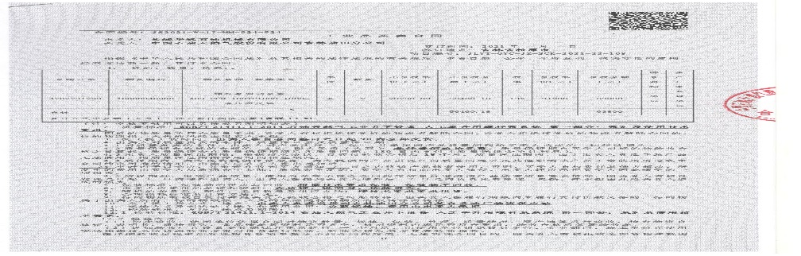  查钻采配件销售合同。  合同编号：2021-KJ788-005  供方：盐城华远石油机械有限公司  需方：中国石油天然气股份有限公司吉林油田分公司  产品名称：CYB衬套式抽油泵配件、CYB抽油式拉杆；规格型号：38TL-19mm*5.3m  产品名称：CYB整筒式抽油泵配件；规格型号：CYB150TH-25喷焊柱塞总成  签订时间：2021.9.14  合同写明了双方的责任和要求及义务  查螺杆钻具合同。  合同编号：HBSY-WZFGS-2021-MM-1989  供方：盐城华远石油机械有限公司  需方：华北石油管理局有限公司物资分公司  产品名称：螺杆钻具；规格型号：H-9LZ-G 95mm 7.0 Mpa 170℃  签订时间：2021.7.26  合同写明了双方的责任和要求及义务  提供合同评审表4份，分别为吉林油田采购的抽油泵、盘锦恒泰利采购的螺杆式抽油泵、吉林油田采购的驱动装置、华北石油管理局采购的螺杆钻具的合同评审表。  组织按照国家技术标准及顾客合同要求提供产品及服务，并对合同风险进行了充分的评估，有效的对风险进行了控制，符合要求。  公司目前暂无合同更改情况。
顾客或外部供方的财产 | QMS:  8.5.3 | 公司提 供抽油泵（节能环保抽油泵，耐磨防腐抽油泵，防砂抽油泵、螺杆式抽油泵，整筒式抽油泵）及配件，螺杆钻具、螺杆泵驱动装置及专用变频控制柜，钻采配件生产及销售服务，主要的顾客财产为顾客信息，截止目前顾客信息中未发现使用和管理不当造成问题的情况。
交付后的活动 | QMS:  8.5.5 | 公司生产抽油泵（节能环保抽油泵，耐磨防腐抽油泵，防砂抽油泵、螺杆式抽油泵，整筒式抽油泵）及配件，螺杆钻具、螺杆泵驱动装置及专用变频控制柜，钻采配件交付完成后，会继续做好客户反馈信息的处置，按照信息沟通程序等做好沟通。  查看顾客满意度调查表，满意度较高。  截止目前没有发生交付后客户投诉的情况。
顾客满意 | QMS:  9.1.2 | 公司通过拜访、电话、电邮、问卷等形式，收集顾客反馈信息，监视顾客满意程度，评价体系的有效性，寻求体系改进的机会。  提供《顾客满意程度调查表》，调查包含：产品质量、交货期、价格、售后服务等，满意程度按分值确定。被调查客户包括：吉林油田、盘锦恒泰利、山西允升智联，从提供的调查表来看，客户对组织评价均为满分或接近满分。  依据ISO9001：2015《质量管理体系要求》标准条款9.1.2顾客满意度的要求，供销部对本公司的顾客发送了《顾客满意调查表》，调查顾客对我公司提供的产品及服务的满意程度，共发送《顾客满意调查表》3份，收回3份，有效3份，数据分析情况如下：  调查项目 调查结果 顾客名称 价格 （20%） 产品质量 （60%） 交付期（10%） 售后服务（10%） 合计  1吉林油田 18 60 10 10 98  2盘锦恒泰利 18 60 10 10 98  3山西允升智联 18 60 10 10 98  根据以上数据可以得出本公司的顾客满意率是98％：本公司经营的产品质量非常稳定，因此保证了我公司的产品质量优势，为此我公司要发扬现有的优势,同时加强售后服务和到货的即时性。从而进一步提高顾客对我公司的信任，提高市场竞争力。  企业对顾客满意度的调查进行了策划并实施，基本符合标准条款的要求。

说明：不符合标注N

